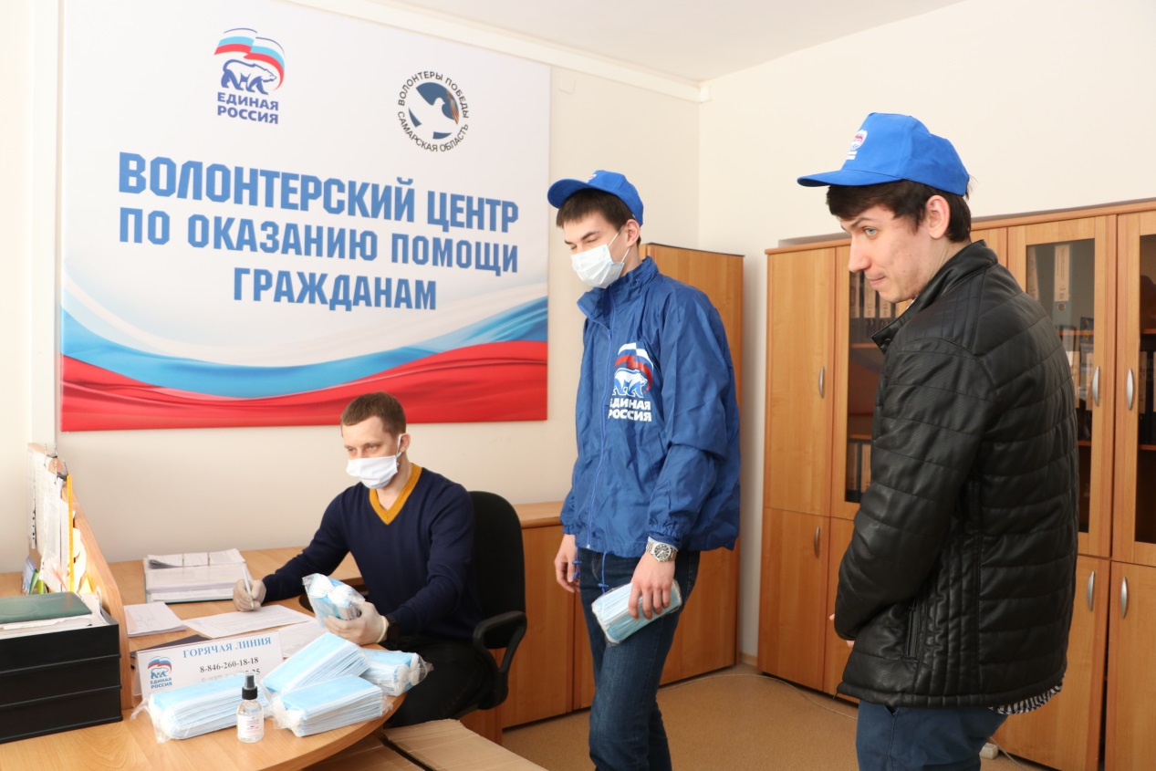«ЕДИНАЯ РОССИЯ» обеспечивает защитными масками добровольцев «Объединённого волонтерского центра» Самарской области
В ежедневном режиме жителям региона помогают более 1000 волонтеров
Объединённый волонтерский центр по оказанию помощи гражданам работает практически круглосуточно. Фактически любой желающий может стать волонтером и выполнить просьбу человека, который нуждается в помощи. Таких людей уже более двух тысяч. Специалисты колл-центра «ЕДИНОЙ РОССИИ» обрабатывают все заявки о помощи от лиц, которые в группе риска или из-за определенных условий не могут выйти из дома, и передают волонтерам в местные отделения. Кроме того, позвонивших консультируют по базовым вопросам о коронавирусе и особенностях функционирования в это время.
В местных отделениях партийные активисты доставляют продукты, лекарства и предметы первой необходимости пенсионерам и людям из группы риска. Но и у них возникают вопросы с индивидуальными средствами защиты. Аптеки все еще испытывают дефицит масок.
ЦИК Партии «ЕДИНАЯ РОССИЯ» централизовано закупил маски и антисептики для региональных отделений. В Самарскую область доставлено 10 000 тысяч защитных масок и 440 антисептиков. "Мы предоставим маски волонтерам Самарской области через наши местные отделения», - рассказал Дмитрий Холин, руководитель Регионального исполнительного комитета Самарского реготделения Партии «ЕДИНАЯ РОССИЯ».

